**Дата**: 9 ноября 2020 года

**3 пара**

**Группа**: 11М

**Тема**: Алгоритмы и способы их описания

**Задание**:

1. Открыть презентацию «[Алгоритмы](https://drive.google.com/file/d/0B6ngfaYldsoJQTFqTnVscUpkSnM/view?usp=sharing)», доступной по адресу <https://drive.google.com/file/d/1Yaqf8JhJOiGE5AdxBSajb2yhlJhl-PAu/view?usp=sharing>
2. Ознакомиться с информацией на слайдах.
3. Выписать виды алгоритмов и зарисовать их структуру
4. Конспект подписать.
5. Сделать фото конспекта
6. 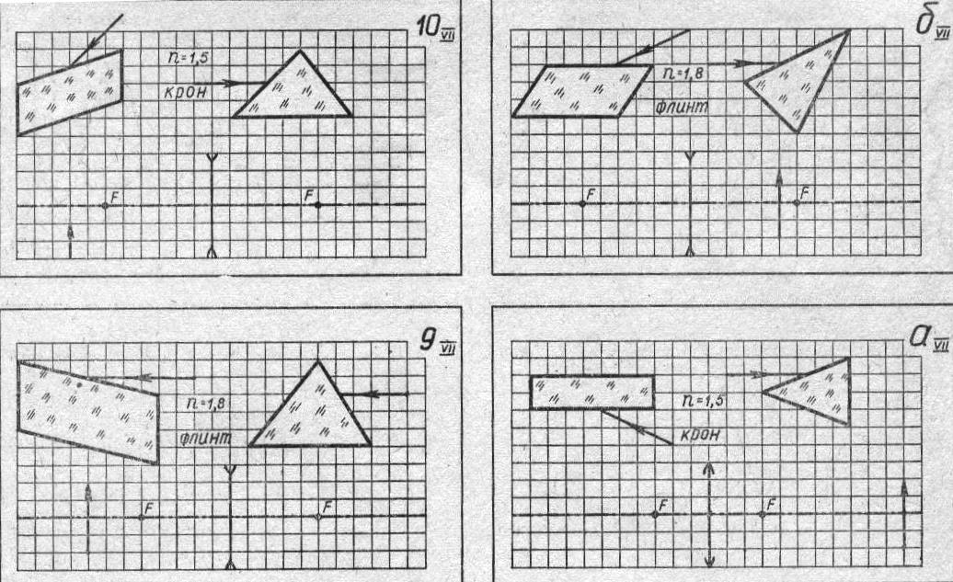Выполненное задание выслать для проверки на адрес эл.почты [korepanova_nv@mail.ru](mailto:korepanova_nv@mail.ru). **Тему письма выполнить по образцу: Фамилиягруппа_дата проведния пары**

**4 пара**

**Тема:** ПЗ 1 – Среда программирования

**Задание:**

1. Скачать и установить программу [**PascalABC.NET StandardPack**](http://pascalabc.net/downloads/PascalABCNETSetup.exe)
2. Открыть инструкционную карту [ПЗ 1 – Среда программирования](https://drive.google.com/file/d/1FVQxv2_Q0Eeldu_rSG9EW80dcpUwB8Ax/view?usp=sharing)
3. Выполнить задания
4. Сделать отчет по работе (письменно в тетради) [**Шаблон отчета**](https://docs.google.com/document/d/1INvpqUu3O6jZJLf05_ljafbu_tat5ZI0mosoU2q_tQM/edit?usp=sharing)
5. Скриншоты и отчет отправить на электронную почту [korepanova_nv@mail.ru](mailto:korepanova_nv@mail.ru)

*Примечание: Если в отчете будет отсутствовать один из элементов (скриншот или отчет), работа проверяться не будет*